KÜTÜPHANE UYGULAMASI

Onur Kuş, Abdülbaki Bayraktar

Bilgisayar Mühendisliği Bölümü

Kocaeli Üniversitesi

[onurkus58@gmail.com](mailto:onurkus58@gmail.com), 61a.baki61@gmail.com

Özet

*Yazılım Laboratuvarı 2 dersi birinci projesinde Web Programlama (PHP, JavaScript), Veritabanı Yönetim Sistemi derslerinde edinilen bilgilerin uygulamaya geçirilmesi amaçlanmıştır.*

# Giriş

Uygulama bir kütüphanenin internet sitesi gibi çalışmaktadır. Ana sayfada kullanıcı girişi ve yönetici girişi olmak üzere iki giriş vardır. Eğer kullanıcı girişi yapılmışsa kullanıcı kütüphanedeki mevcut kitapları listeleyebilir ve bu listede kitap almaya uygun kitapları görebilir. Hali hazırda elinde bulunan kitapları listeleyebilir ve bu listeleme sonucunda kitabı alış tarihi ve teslim ediş tarihini bulabilir. Elinde bulunan kitabın ISBN numarasını okutup geri iade etmesi içinde bir bölüm bulunmaktadır. Yönetici girişi yapılmışsa yönetici herhangi bir kullanıcıda bulunan kitapları listeleyebilir ve bu kitapların teslim sürelerini uzatabilir. Kitap ekleme işlemi yapabilir. Bu işlem ISBN’si kullanarak yapılır. Kitaplar veri tabanına eklenir. Veri tabanındaki tablolar kitapları, kullanıcıları, yapılan işlemleri listeler. Bu tablolar kullanıcı tablosunda kullanıcı adı, soyadı, rumuzu ve şifresi listelenir. Kitaplar tablosunda kitabın adı, yazarı ve ISBN bilgileri listelenir. İşlemler tablosunda işlem yapan kullanıcı, kitabın ISBN’si, kitap teslim zamanı listelenir.

# Temel Bilgiler

Proje gelişiminde;

Programlama dili olarak "PHP", "JavaScript" kullanılmıştır. Görüntü işleme kısmı için "Tesseract-GD" kütüphaneleri kullanılmıştır. Veri tabanı için "SQL" kullanılmıştır. Geliştirme ortamı olarak "Microsoft Studio" kullanılmıştır. Veri tabanının geliştirme ortamı ise "PHPMyAdmin" kullanılmıştır. Web sunucusu yazılımı içinde "XAMPP" kullanılmıştır.

# Tasarım

Kütüphane Uygulaması projesinin programlanma aşamaları, altta belirtilen başlıklar altında açıklanmıştır.

## Arayüz

1. **Anasayfa**

***-Yönetici Girişi***; Yönetici Giriş ekranını açar.

***-Kullanıcı Girişi***; Kullanıcı Giriş ekranını açar.

***-Kitap Adı***; Ara butonu yardımıyla kütüphanede bulunan kitapları gösterir.

1. **Yönetici Giriş Arayüzü**

***-Kullanıcı Adı***; Kullanıcı adı girişi bekler.

***-Kullanıcı Şifresi***; Kullanıcının şifresinin girişini bekler.

***-Giriş Yap butonu***; Kullanıcı adı ve Kullanıcı şifresi doğru ise yönetici olarak giriş yapar.

* 1. **Yönetici Arayüzü**

***-Kitap Ekle***; Dosya seç butonu yardımıyla ISBN si okunacak olan kitabın göreseli seçilir.

***-Kitap adı***; ISBN si okunan kitabın adı veri tabanına eklenir.

***-Yazar adı***; ISBN si okunan kitabın yazarının adı veri tabanına eklenir.

***-Kullanıcı Listele butonu***; Üzerinde kitap bulunan kullanıcıları listeler. Bu listelemede Sıra No, Kullanıcının adı, soyadı, üzerinde bulunan kitaplar, kitapların alım tarihi, teslim tarihi gösterilir.

***-Tüm Kullanıcı Listele butonu***; Kullanıcı olarak giriş yapabilecek olan bütün kullanıcılar listelenir. Bu listelemede Kullanıcının adı, soyadı gösterilir.

1. **Kullanıcı Giriş Arayüzü**

***-Kullanıcı Adı***; Kullanıcı adı girişi bekler.

***-Kullanıcı Şifresi***; Kullanıcının şifresinin girişini bekler.

***-Giriş Yap butonu***; Kullanıcı adı ve Kullanıcı şifresi doğru ise kullanıcı olarak giriş yapar.

* 1. **Kullanıcı Arayüzü**

***-Kitap Teslim Et***; Dosya seç butonu yardımıyla ISBN si okunacak kitabın görseli seçilir.

***-Kitabı Ver butonu***; ISBN si seçilen kitabı kütüphaneye teslim eder.

***-Aldığım Kitaplar butonu***; Giriş yapılan kullanıcının kütüphaneye henüz teslim etmediği kitapları listeler. Bu listelemede Kitabın adı, yazarı, ISBN’si, Alınma Tarihi, Teslim Tarihi gösterilir.

***-Kitap Adı veya ISBN***; Kitap adı veya ISBN sine göre ortaya çıkan kitapları listeler.

***-Kütüphanede Ara butonu***; Kitap adı veya ISBN sine göre ortaya çıkan listeyi gösterir. Bu listelemede Sıra no Kitabın adı, yazarı, ISBN si ve kitabın durumu gösterilir. Listede Alınmaya uygun kitapların satırlarında bulunan kitap al butonu yardımıyla kullanıcı girişi yapılan kullanıcı adına kitabı alır.

***-Çıkış Yap butonu***; Kullanıcı adı ve şifresi ile giriş yapılmış kullanıcıdan çıkış yapar.

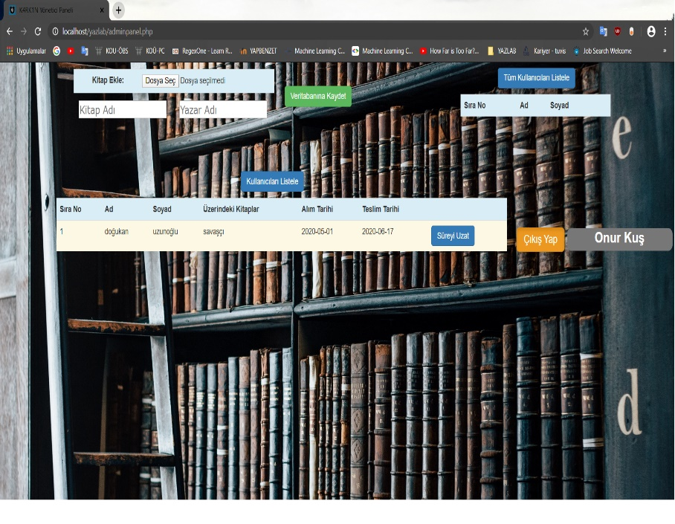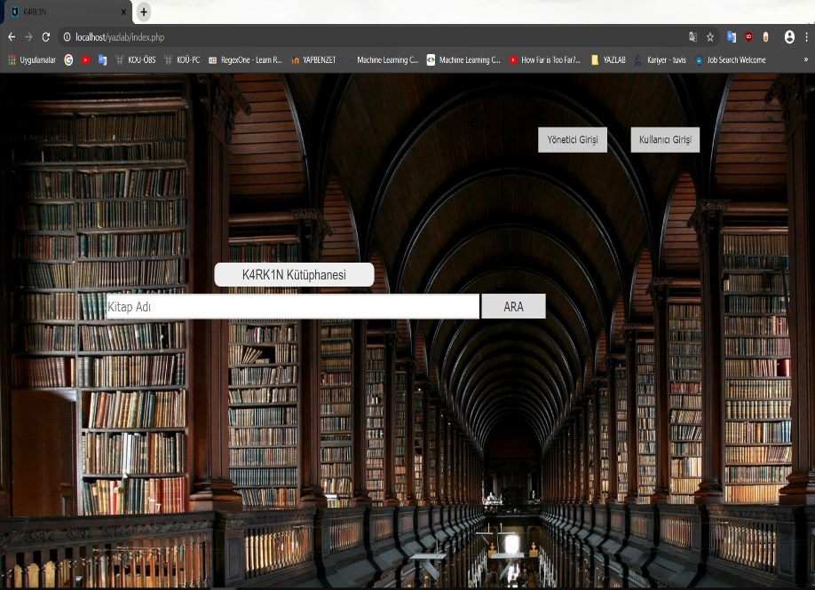

# Kazanımlar

1. **İnternet Programcılığı**

İnternet programcılığında yeterli tecrübemiz yoktu. Bu proje sayesinde İnternet programcılığının işleyişini daha iyi anlamış olduk.

1. **Görüntü İşleme**

Görüntü İşleme konusunda daha önce program yazmış olsak da bu proje sayesinde biraz daha tecrübe sahibi olduk.

1. **Veri Tabanı**

Veri tabanı konusunda ekstra bilgiler öğrendik.

1. **Web Sunucu Yazılımı**

Web sunucu yazılımı konusunda yaptığımız neredeyse ilk projeydi. Web sunucu yazılımının işleyişinin nasıl olduğunu anladık.

# Ekran Çıktısı

# Akış Diyagramı

# Kaynakça

1. <https://mesutd.com/php-ile-mysql-veritabanina-baglanip-veri-ekleme-silme-duzenleme-ve-listeleme>
2. <https://www.w3schools.com/howto/howto_js_alert.asp>
3. <https://www.studentstutorial.com/php/login-logout-with-session>
4. <https://github.com/BayKatre/KutuphaneOtomasyonu>

1. <https://getbootstrap.com/docs/4.4/components/buttons/>
2. <https://www.php.net/manual/tr/ref.image.php>